КОТЛЫ ОТОПИТЕЛЬНЫЕ типа КОС-ТВ

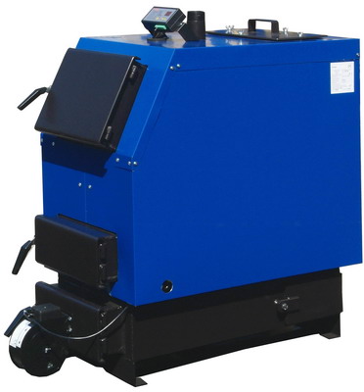
Отопительные водогрейные котлы КОС-ТВ с вертикальной загрузкой предназначены для сжигания твердого топлива (уголь, древесное топливо).

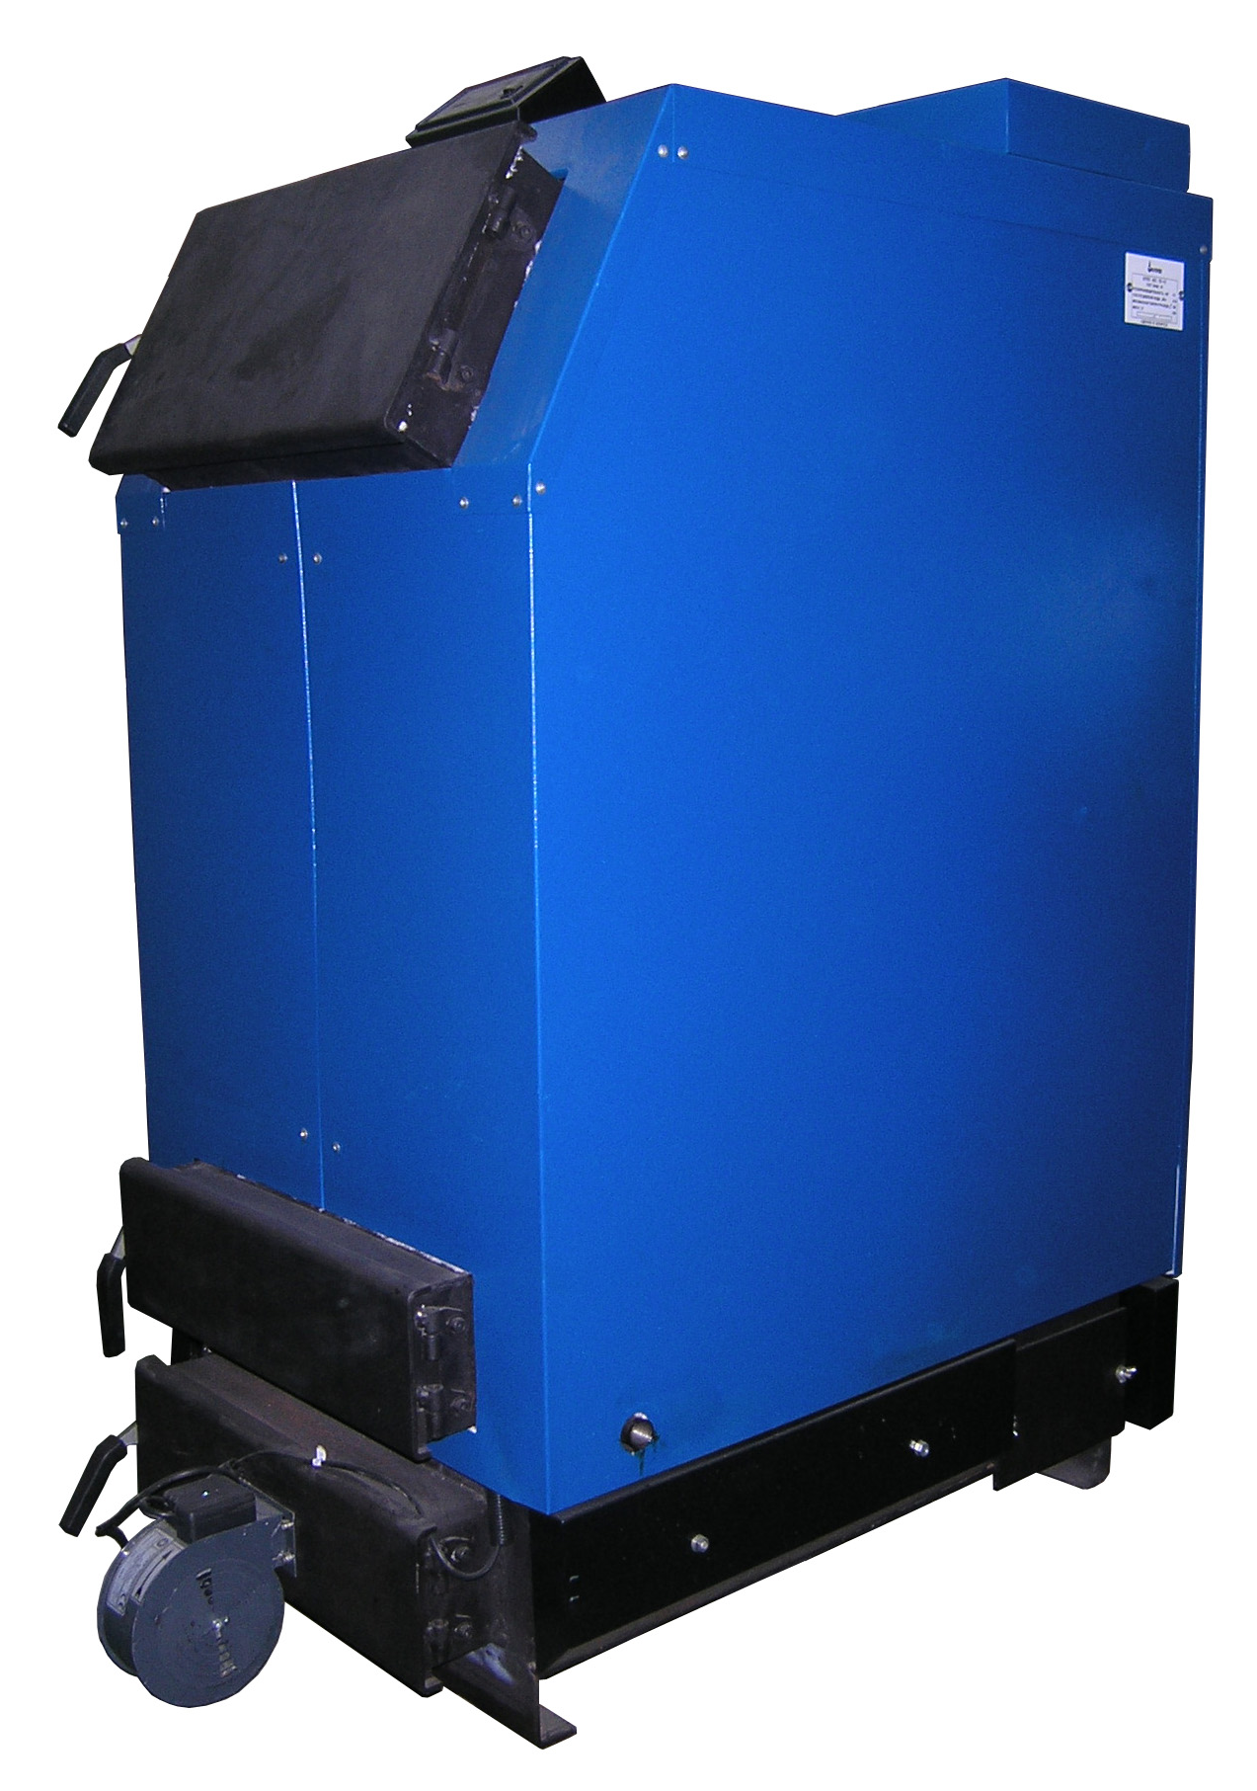
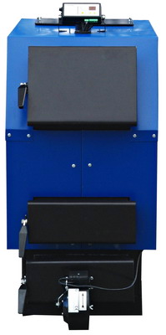

Большой размер двери загрузочной камеры и керамическая вставка позволяет сжигать влажную древесину размером до 40 см.
Котлы оборудованы системой автоматического контроля режима горения, которая обеспечивает поддержание пламени без необходимости повторного розжига.
Благодаря правильному выбору размера топки и поверхности теплообменника сжигается столько топлива, сколько необходимо для поддержания заданных параметров, что позволяет добиться КПД выше 84% при значительной экономии топлива.
Толщина стенок камеры сгорания– 6 мм.

Габаритные размеры

Тип котла | Размеры, мм
Тип котла | А | В | øС | D
КОС-ТВ 23 | 1110 | 535 | 160 | 1325
КОС-ТВ 45 | 1550 | 705 | 200 | 1370

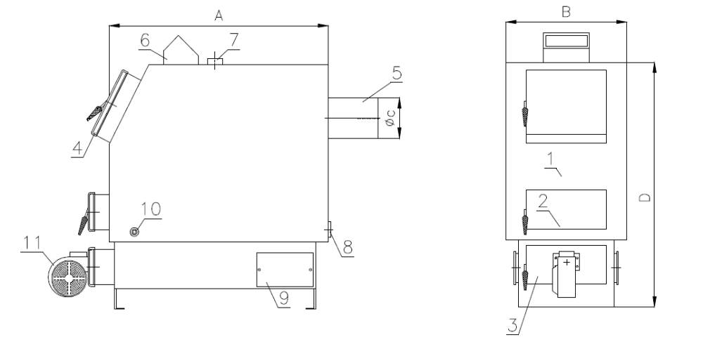
- Корпус котла
- Дверь для закладки топлива
- Дверь зольника
- Дверь для загрузки топлива
- Дымоход
- Панель управления
- Труба горячей воды
- Труба возвратной воды
- Боковая очистка
- Муфта спуска воды
- Вентилятор первичного воздуха

Технические характеристики

Наименование параметра |  | Тип котла
 |  | КОС-ТВ 23 | КОС-ТВ 45
Номинальная теплопроизводительность, кВт |  | 23 | 45
Расход топлива, кг/час | древесное топливо | 6,3 | 12,3
Расход топлива, кг/час | уголь | 4,8 | 9,4
Расход топлива, кг/час | кокс | 3,5 | 6,9
КПД, не менее, % |  | 84 | 84
Объем камеры сгорания, дм² |  | 81 | 220
Разряжение за котлом, Па |  | 20-30 | 20-30
Отапливаемая площадь, м² |  | 240 | 470
Номинальная температура уходящих газов в дымоходе, не менее, ºС |  | 200 | 200
Рабочее давление воды, не более, МПа |  | 0,15 | 0,15
Максимальная температура теплоносителя, ºC |  | 95 | 95
Объем воды в котле, дм² |  | 80 | 190
Масса котла (без решеток), не более, кг |  | 340 | 660


